建立动态项目， 建立tomcat服务器
Servlet: 在服务端运行的java代码， 用于处理用户的请求。
Request, 表示用户的请求， response: 表示服务器的响应
用户请求的方式： get, post, head, options, delete

Web.xml是web项目的配置文件， 里面可能会有敏感的信息
在WEB-INF目录下的文件不可直接被访问。可以通过forward来间接访问。

Foward: 内部转发
sendRedirect: 外部重新定向

Request, 读参数parameter, 设置或读取属性attribute
jsp内置对象，直接可以使用的对象， 不需要你建立
内置对象， out, 输出内容到页面
内置对象， request, 表示用户的请求
内置对象， session, 表示用户与服务器的会话

http协议本身是无状态的
Cookie: 服务端存放到浏览器上的信息。 cookie信息每次都会随用户的请求， 返回给服务端。
获取cookie:
request.getCookies();
添加cookie:
Cookie c = new Cookie();
c.setMaxAge( 60 *60 )
C.setMaxAge(0) 删除一个cookie
response.addCookie( c );

Session: 服务端把客户相关的信息存放在服务器上， 一个客户有一个session。
问题： 服务器是如何识别不同客户？根据jsessionid来识别
Session会在用户第一次访问服务器时自动建立
获得session: request.getSession()
服务器根据jsessionid来识别不同用户的session
Session的默认时间为３０分钟
当浏览器关闭时， jsessionid会丢失。

编码encoding: 把字符编译为特定的０１代码， 根据字符集charset
解码decoding： 把０１代码解开， 还原为可以识别的字符

GMT(Greenwich Mean Time)是格林尼治平时

Status Code
200, 表示请求成功
404, 没有找到资源
500, 服务器端运行错误

HTTP/1.1 表示connection keep alive

Request:
GET /myservlet/welcome?name=你好&amp;age=12 HTTP/1.1
Host: localhost:9000
Cache-Control: no-cache
Postman-Token: 38f07d6d-6c37-4378-9ea6-aa2421c1bc26

Response:
Content-Length →316
Content-Type →text/html;charset=utf-8
Date →Fri, 14 Sep 2018 06:11:21 GMT
Server →Apache-Coyote/1.1

req.getSession().invalidate();//session作废了

El: expression language

在EL中可以访问JSP的作用域(request、session、application以及page)；
Request: 表示对服务端的一次访问
Session: 表示一个用户与服务端的一次会话， 可能包含对服务端多个页面的访问
Application: 存放全局范围的信息， 针对所有用户。
Page: 表示当前页面

通过servlet访问页面， 会执行servlet里面的代码， 而直接访问页面不会执行任何servlet代码。

Filter: 对用户的请求进行过滤操作， 也就是执行必要的代码， 比如登录检测。
Init, destroy, doFilter三个方法

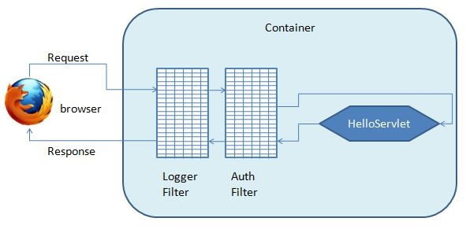

FILTER: 登录检测之后，如果要跳转到登录页面，一定要return; 避免执行chain.doFilter(req, resp);

URLEncoder: 对URL编码 , 可以使用在cookie上
URLDecoder: 对URL解码 , 可以使用在cookie上

过滤器的顺序？？？
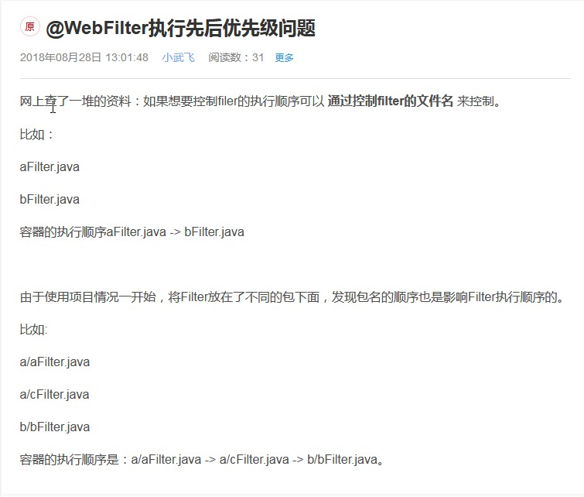

JSON:

JSON(JavaScript Object Notation)是一种轻量级的数据交换语言，以文字为基础，且易于让人阅读，同时也方便了机器进行解析和生成

gson
toJson(), 把java对象转换为json字符串
fromJson()， 把json字符串转换为java对象

Postman工具的使用

Upload file:

enctype="multipart/form-data"

maxRequestSize: the maximum size allowed for multipart/form-data requests.
一次上传请求中 所有文件的 最大 大小

maxFileSize：the maximum size allowed for uploaded files. 单个文件的 最大 大小

fileSizeThreshold：the size threshold after which files will be written to disk. Default is 0, which means that the file will be written to disk immediately
文件写入磁盘时的大小。默认是０， 表示文件会立刻写入磁盘。

Download file

resp.setHeader("Content-disposition", "attachment; filename=sample.txt");
InputStream in =
req.getServletContext().getResourceAsStream("/WEB-INF/sample.txt");
OutputStream out = resp.getOutputStream()

byte[] buffer = new byte[ARBITARY_SIZE];

int numBytesRead;
while ((numBytesRead = in.read(buffer)) > 0) {
out.write(buffer, 0, numBytesRead);
}

Servlet初始化参数
initParams={ @WebInitParam(name="name", value="not provided") }
getInitParameter("name")

Initializing Context Parameters
Web.xml
<context-param>
<param-name>province</param-name>
<param-value>厦门</param-value>
</context-param>
<context-param>
<param-name>country</param-name>
<param-value>中国</param-value>
</context-param>

req.getServletContext().getInitParameter("province"));

${pageContext.request.contextPath} ： sets a dynamic URL for the form, which is always relative to the application’s context path.

pageContext
requestContext
sessionContext
applicationContext
servletContext

